

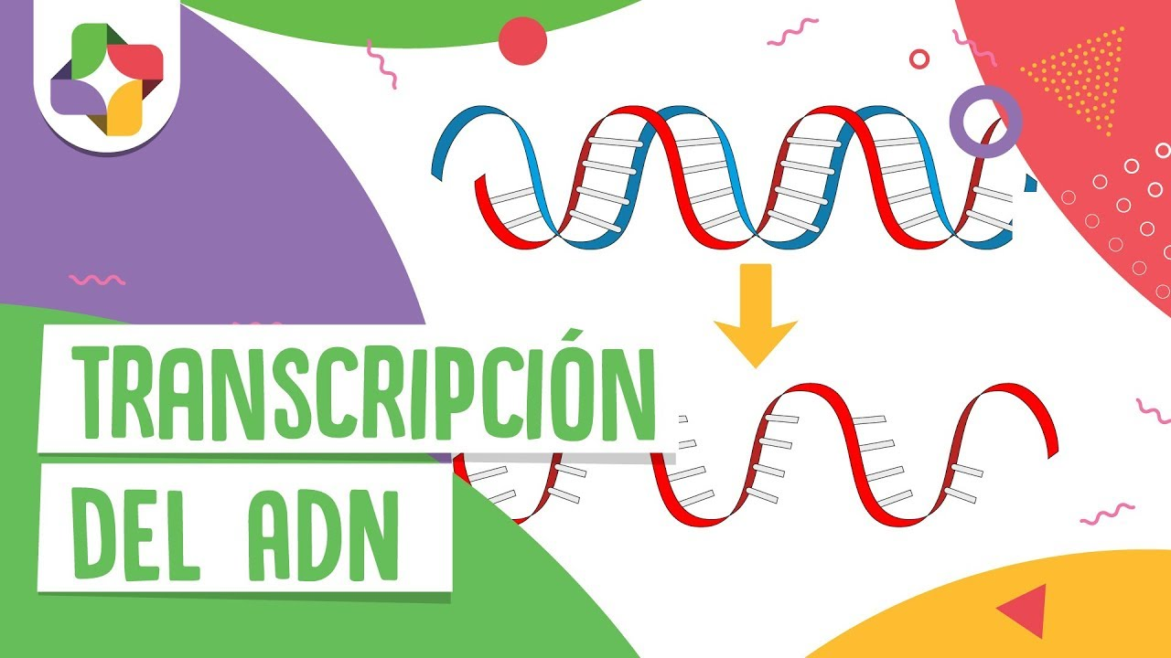

Guía N°3

Transcripción

Curso: 4°Medio

Tiempo: 01/06 al 29/06

Asignatura: Electivo de Biología

Profesor: Sergio Urrejola

Objetivos:

* Explicar experimentos que dan cuenta del ADN
* Identificar enzimas participativas en la replicación del ADN
* Reconocer estructuras de un nucleótido

Introducción al estudio de la Biología celular y molecular

RESUELVA LAS SIGUIENTES ACTIVIDADES

**Actividad N°1**:

**1**. Expresar en forma breve y precisa, el proceso que representa la imagen adjunta, utilizando vocabulario adecuado al subsector de biología, trabajando con honestidad.

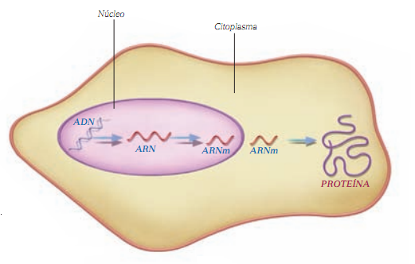

**Actividad N°2** **Identificar** la hebra complementaria del siguiente fragmento de DNA y el RNAm que se obtiene a partir de ella completando dichas secuencias.

**ACTCGCGTAAATCAGCCGCGGTA**

ADN COMPLEMENTARIO:

ARN MENSAJERO :

1. **Actividad N°3** : Explica en que consiste el experimento de impulso y caza

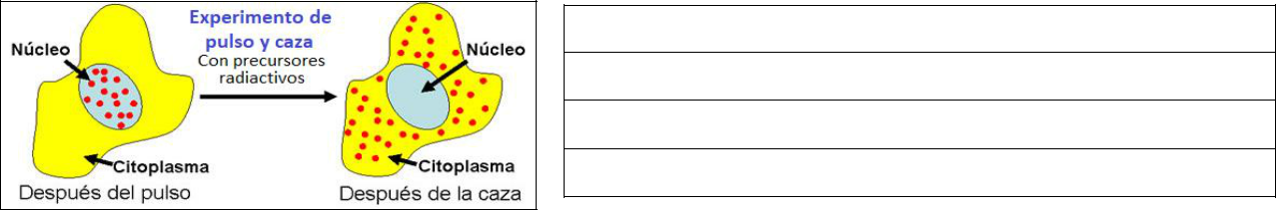

**Actividad N°4 :**  Identificar los conceptos que complementan los siguientes textos referidos a la transcripción

**5'-3' - Elongación -   Iniciación  -  Maduración    RNA-ligasa    RNA-polimerasa    Terminación  -  exones  -  intrones  -  poli-A -   poli-A polimerasa  -  promotor   - ribonucleoproteína pequeña nuclear**

La transcripción se lleva en las siguientes etapas:

1.-…………………………… : La……………………………… se une a una zona del DNA previa al DNA que se quiere transcribir llamada………………………… ; a continuación se corta la hebra de DNA y se separan las dos cadenas, iniciándose el proceso de copia del DNA a transcribir; esta copia no requiere ningún cebador; los ribonucleótidos se añaden en sentido…………………………………….. .

2.-……………………………………: La RNA-polimerasa continúa añadiendo ribonucleótidos complementarios al DNA hasta que se llega a una determinada secuencia que indica a la polimerasa el final de la zona a transcribir.

3.-………………………………………. : La transcripción finaliza, y al RNA recién formado se le añade una cola de unos 200 nucleótidos de adenina, la cola de………………………………. , añadida por la enzima…………………………………… , que sirve para que el RNA no sea destruido por las nucleasas celulares.

4.-………………………………… de los productos de la transcripción: Se da en el núcleo de eucariotas y la realiza la enzima………………………………………. (RNPpn) eliminando los…………………………… del RNA, quedando los…………………………………. libres para ser unidos por una .

**Actividad N°5**: Interpretar las imágenes de transcripción respondiendo las siguientes preguntas en el espacio en blanco

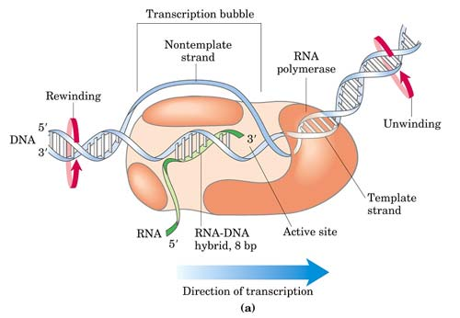

A. ¿Qué sentido tiene la hebra de templado?

B. ¿Cuál es la función de la RNA polimerasa?

C. ¿Cuál es el sentido del transcripto?

D. Cuál es la función del sitio activo?

E. ¿De qué manera se relaciona la ADN polimerasa con la ARN polimerasa?

**Actividad N°6: Identificar cuáles de los siguientes elementos participan en la transcripción del DNA y señalar su función.**

|  |  |
| --- | --- |
| Transcripción DNA | |
| Nucleótidos trifosfato |  |
| Una molécula de DNA |  |
| DNA-polimerasa |  |
| RNA-ligasa |  |
| Helicasas |  |
| Poli-A |  |
| Desoxirribonucleótidos |  |
| Ribonucleótidos |  |
| RNA-ribosómicos |  |
| Ribonucleoproteína pequeña nuclear |  |
| RNA-polimerasa |  |

**Actividad N°7: Describir como es la estructura de un gen en eucariotas, a partir de la siguiente imagen utilizando los conceptos que corresponden.**

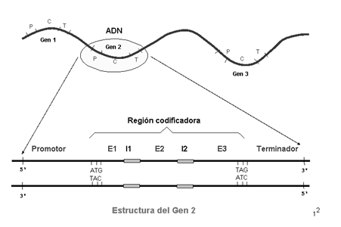

**Actividad N°8: MADURACIÓN DEL ARN**

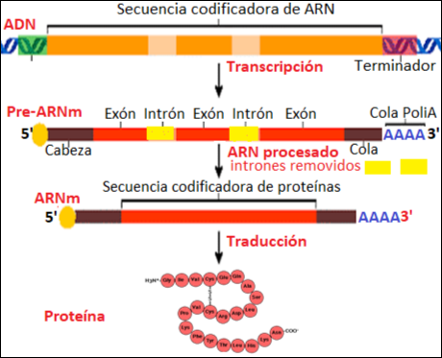

_________________________________

1) ¿Qué diferencia hay entre el preARNm o ARN inmaduro y el ARNm maduro?

2) ¿Qué son los exones e intrones?

3) ¿Qué es el splicing?

**Actividad N°9:** Completa la tabla indicando los **tipos de ARN** que participan en la síntesis proteica

|  |  |  |
| --- | --- | --- |
| Tipo de ARN | Ubicación en la célula | Función |
|  |  |  |
|  |  |  |
|  |  |  |

**Actividad N°10:** copiar preguntas en su cuaderno

1. En que organelo celular y en qué etapa del ciclo celular ocurre el proceso de transcripción.

2. Transcribe el ARNm, a partir de la secuencia: 5’ TACTGTCGT 3’.

3. ¿Cuál es la función de las enzimas girasa, helicasa y ARN polimerasa II en la transcripción?

4. ¿Cuál es la diferencia entre promotor y sitio de inicio?

**NOTA: pueden observar este video para que quede más claro el proceso. https://www.youtube.com/watch?v=P4MLjyZasJo**